### Manuel en ligne et documentation

**DÉPART** : Connectez-vous sur votre VM Centos7 **en tant que simple usager** (et **non** comme administrateur). Ouvrez un nouveau terminal de commandes (L’invitede

Commandes doit être **‘$’**, et non ‘#’).

1. Quelles commandes vous permettent d’obtenir de l’aide en ligne pour la commande **wc (citez-en au moins 3 différentes)**?

|  |
| --- |
| info wc  man wc  wc –help |

1. En vous servant de l’aide de la commande **wc**, dites ce que fait la commande **wc**.

|  |
| --- |
|  |
|  |
| Affiche les nombres des nouvelles lignes, les mots et les octets de chaque fichier. |
|  |

1. **À l’aide de l’option --help et en faisant des essais pour en vérifier le résultat, décrivez l’effet des options et paramètres suivants de la commande date :**

|  |
| --- |
| Sans argument : |
|  |
| -s : Mettre à jour l’horaire en utilisant une chaine de caractère |
|  |
| -u : Affiche ou met à jour l’horaire universel |
|  |

1. Rechercher sur internet comment vous pouvez resynchroniser l’heure de votre système avec un serveur ntp

* ntpdate -u -s 0.centos.pool.ntp.org 1.centos.pool.ntp.org 2.centos.pool.ntp.org (synchronisation de l heure du système)
* Systemctl restart ntpd
* Timedatectl (Vérifier la synchronisation)

Source: << <https://my.esecuredata.com/index.php?/knowledgebase/article/76/keep-time-synced-on-centos-7> >>

1. À l’aide de la commande **man** et en faisant des essais pour en vérifier le résultat, décrivez l’effet des options et paramètres suivants de la commande **cal** **:**

|  |
| --- |
| -j :  Affiche le détail des jours du mois courant et le compte depuis le début d’année de ces jours du mois |
|  |
| -y : Affiche le calendrier complet de l’année encours |
| 1. 2008 : Affiche le calendrier du mois de Janvier 2008 |

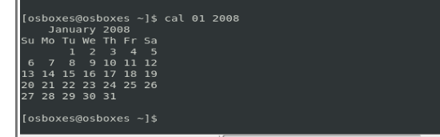

1. Ouvrez deux autres terminaux de commandes, de manière à avoir trois terminaux en tout. Disposez-les en cascade pour pouvoir passer facilement d’un à l’autre.

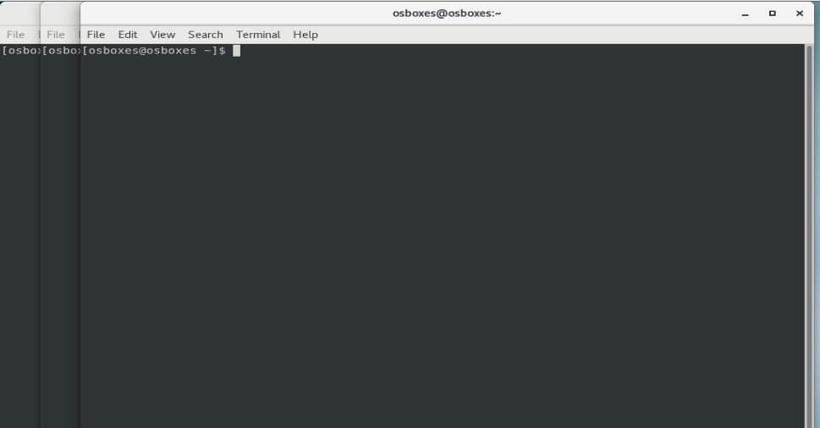

1. Dans le premier terminal, à l’aide de l’option **--help** et en faisant des essais, décrivez l’effet des options suivantes de la commande **who** **:**

|  |
| --- |
| Sans argument : |
|  |
| -H : Affiche une ligne de titres de colonnes |
|  |
| -b : L’heure du dernier boot du system |
|  |
| -q : Tous les noms des logins et le nombre des utilisateurs connectés (logués) |

1. Dans chacun des terminaux, notez l’effet de la commande **who** avec l’option **-m** (ou ‘am i’)**:**

|  |
| --- |
| Premier terminal : osboxes pts/1 2020-0208 13:59 (:0) |
| Deuxième : osboxes pts/2 2020-0208 13:59 (:0) |
| Troisième : osboxes pts/3 2020-0208 14:00 (:0) |

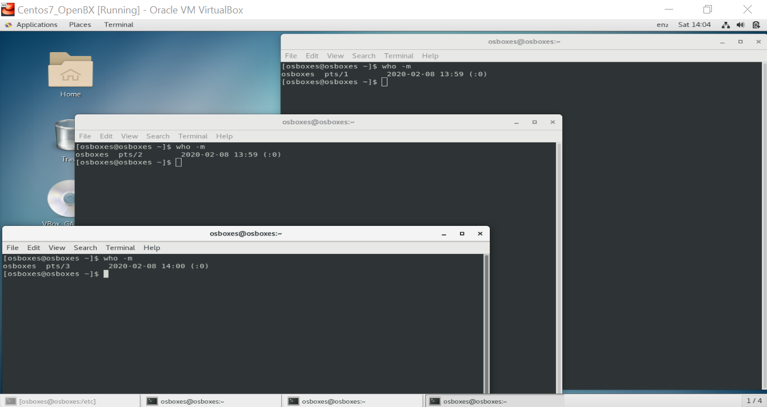

1. Fermez les deux terminaux de commandes ouverts pour répondre aux questions 8 et 9.
2. Écrivez, au complet, la commande à taper pour obtenir le jour de la semaine du début de la tempête de verglas au Québec, c’est-à-dire le 5 janvier 1998. (utilisez la commande **cal**). Dites aussi quel était ce jour de la semaine.

|  |
| --- |
| Cal 05 01 1998 ( c était un lundi) |
|  |

1. Écrivez, au complet, la commande à taper pour obtenir le jour de la semaine où l’astronaute Neil Armstrong a touché la surface lunaire, c'est-à-dire le 20 juillet 1969. (utilisez la commande **cal**). Dites aussi quel était ce jour de la semaine.

|  |
| --- |
| Cal 20 07 1969 (Un dimanche) Neil Armstrong travail le dimanche !!! |
|  |

1. Écrivez, au complet, la commande à taper pour visualiser le calendrier de l’année 1752. Cette année est vraiment très particulière! Ses particularités sont décrites dans la page « man » de la commande **cal**. Notez-les ici et vérifiez que c’est bien le cas.

|  |
| --- |
| cal 1752 |
|  |
|  |

1752 Le passage du calendrier julien au calendrier grégorien par l’Empire Britannique

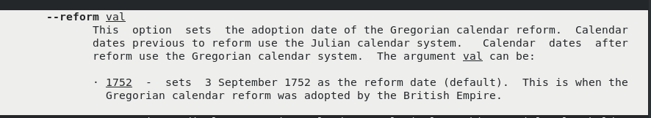

1. À l’aide de la commande **man** et en faisant des essais pour en vérifier le résultat, notez l’effet des options et paramètres suivants de la commande **date:**

|  |
| --- |
| Sans argument : |
| +%T : Lheure au format HH:MM:SS |
| +%H : L’heure actuelle |
| +%M : La minute courante |
| "+ nous sommes %A" (avec apostrophes ou guillemets) : Affiche la chaine de caractère ‘ nous somme ‘ et le nom d’aujourd’hui. |
|  |

1. Quelle commande devez-vous taper pour modifier la date et l’heure de façon à obtenir le 1er juin 2010, à 18h45?

|  |
| --- |
| sudo date -s "Tue Jun 1 18:45:00 2010 " |

1. Quelle est la condition nécessaire pour que la commande précédente fonctionne ?

|  |
| --- |
| Need to have admin privileges or root privileges |

1. Mettez-vous **momentanément** (juste pour répondre à cette question) dans la condition nécessaire pour que la commande de la question 15 fonctionne et expérimentez-la. Est-ce que ça a fonctionné ? Remettez ensuite votre ordinateur à la bonne date et heure.

|  |
| --- |
|  |
|  |

### L’éditeur de texte

Plusieurs éditeurs de texte sont disponibles avec CentOS. Ici, nous allons utiliser **gedit**.

1. Lancez **gedit** via le menu ***Applications*** de la barre de tâches en sélectionnant « ***Accessoires*** », puis « ***Éditeur de texte*** ».

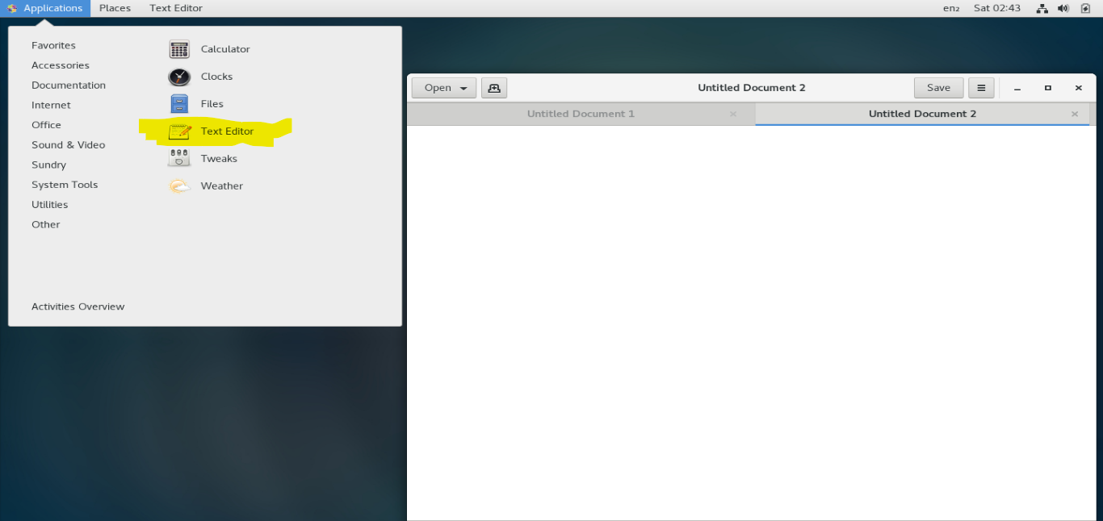

1. Tapez le texte suivant dans un fichier à enregistrer sous le nom **histoire1** dans votre répertoire personnel :

(**Votre nom & prénom**)

Le bon roi Dagobert

Chassait dans la plaine d'Anvers,

Le grand saint Eloi lui dit:

"O mon prince, Votre Majesté

est bien essoufflée."

"C'est vrai, lui dut le roi,

Un lièvre courait après moi".

Voulait s'embarquer sur la mer

Le roi Dagobert

Le grand saint Eloi lui dit:

"O mon roi, Votre majesté

se fera noyer."

"C'est bien vrai, lui dit le roi,

On pourra crier: le roi s'abreuve".

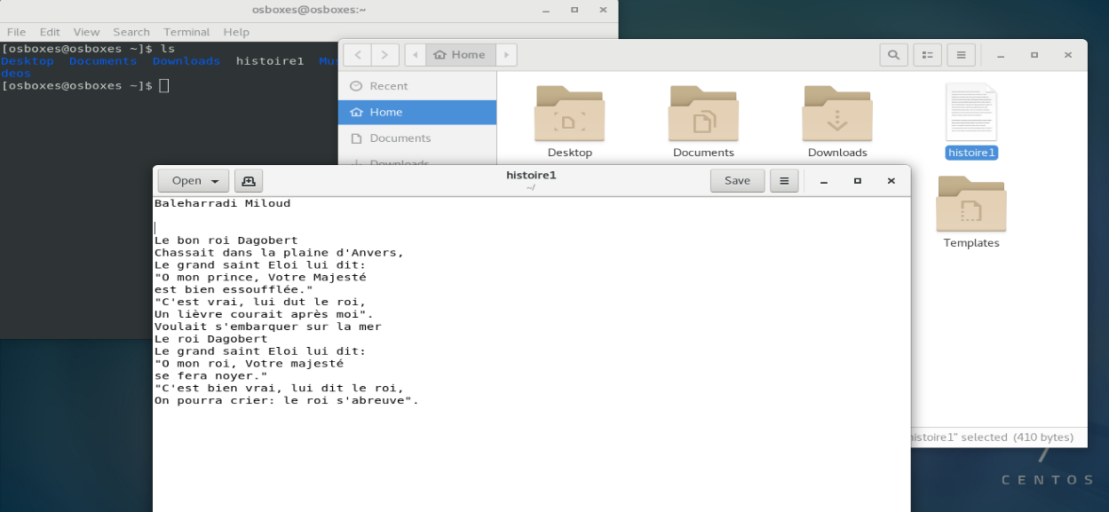

1. Quittez l’éditeur de texte ***gedit***. Revenez à votre terminal de commandes. À l’invite ($), tapez : gedit **histoire1**. Corrigez le texte pour qu'il ressemble au texte de la page suivante et enregistrez-le sous le nom **histoire2**. Enfin, quittez l’éditeur de texte ***gedit***.

(votre nom)

Le bon roi Dagobert

Chassait dans la plaine d'Anvers.

Le grand saint Eloi lui dit:

"O mon roi, Votre Majesté

est bien essoufflée,"

"C'est vrai, lui dit le roi,

Un lapin courait après moi".

Le bon roi Dagobert

Voulait s'embarquer sur la mer.

Le grand saint Eloi lui dit:

"0 mon roi, Votre majesté

se fera noyer."

"C'est vrai, lui dit le roi,

On pourra crier: le roi boit".

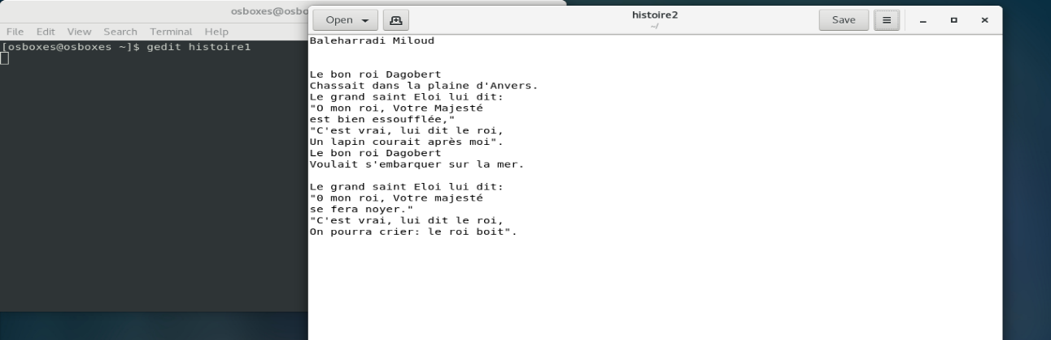

IMPORTANT : Conservez **ces deux fichiers**. Vous en aurez besoin dans un laboratoire ultérieur.

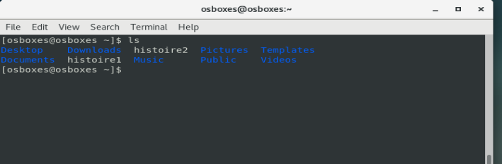

### Commandes de base

1. Dans quel répertoire se trouvent les répertoires personnels des comptes usagers ordinaires ?

|  |
| --- |
| home/ |

1. Affichez la liste de tous les fichiers (même les fichiers cachés) de votre répertoire personnel (pour cette question et les suivantes, inscrivez la commande que vous avez tapée).

|  |
| --- |
| ls -a |

1. Affichez le contenu des fichiers **histoire1** et **histoire2** avec la commande **more**.

|  |
| --- |
| more histoire1 histoire2 |

1. Effacez l’écran.

|  |
| --- |
| clear |

1. Affichez les coordonnées ainsi que le nombre total de tous les utilisateurs connectés à votre système.

|  |
| --- |
| who |

1. Tapez la commande **wc histoire1**. Notez et expliquez le résultat.

|  |  |  |  |  |  |  |  |  |
| --- | --- | --- | --- | --- | --- | --- | --- | --- |
| |  |  |  |  | | --- | --- | --- | --- | | 17 | 71 | 410 | histoire1 | | New line count | Word count | Byte count | File name | |
|  |

1. Tapez la commande **wc histoire2**. Notez et expliquez le résultat.

|  |  |  |  |  |  |  |  |  |
| --- | --- | --- | --- | --- | --- | --- | --- | --- |
| |  |  |  |  | | --- | --- | --- | --- | | 18 | 71 | 398 | Histoire2 | | New line count | Word count | Byte count | File name | |
|  |
|  |

1. Affichez les détails des fichiers *histoire1* et *histoire2* avec la commande **ls** et les options appropriées de façon à obtenir (entre autres informations) la taille de ces fichiers. Faites un rapprochement avec les réponses obtenues aux deux questions précédentes.

ls -l

|  |
| --- |
| Affiche les noms et les nombres d’octets de chaque fichier |
|  |

1. Fermez le terminal de commandes.

Exit

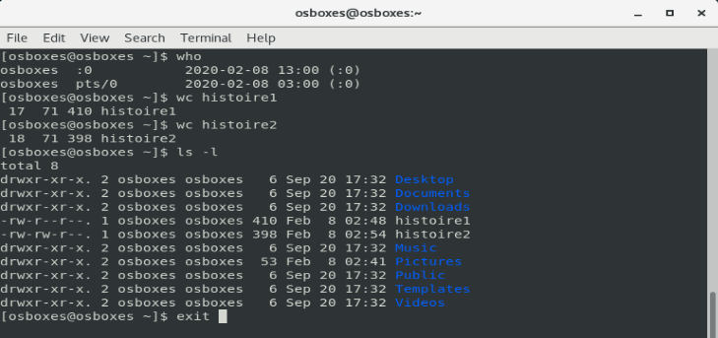

1. Au menu principal de la barre de tâches, sélectionnez « Paramètres de système », puis « Utilisateurs et groupes ». **Cette fois-ci, entrez votre mot de passe d’administrateur.** ­­­­­­­

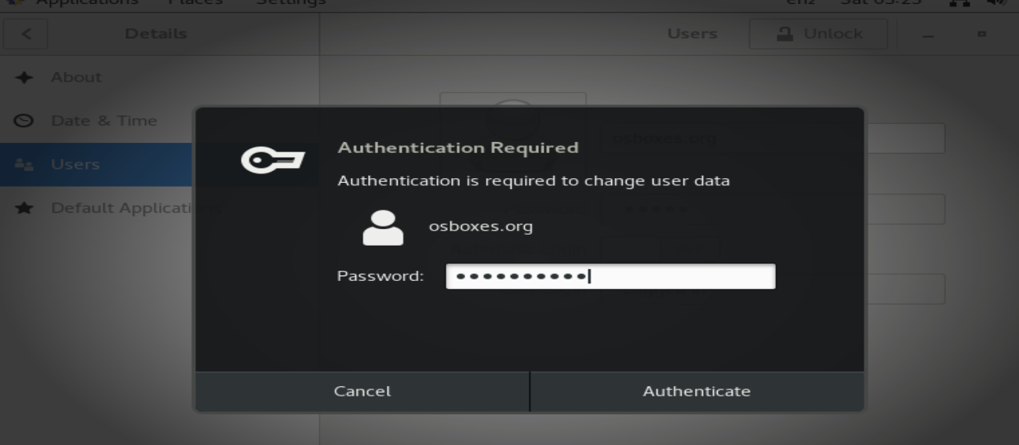

1. Créez un nouvel usager **toto**; comme mot de passe, essayez d’abord ***toto*** puis ***totototo***. Pourquoi le premier mot de passe proposé est refusé ? Quittez ensuite le « Gestionnaire d’utilisateurs ».

|  |
| --- |
| Le premier mot de passe toto est refusé parce qu il est trop court |
| Le mot de passe totototo (4 fois to) est aussi peut long pour passer    Le mot de passe tototototo (5 fois to) répond au nombre minimal de caractères exigés mais il ressemble au nom utilisateur donc il est refusé aussi |

Le mot de passe (Monamileroi) répond aux critères minimaux exigés

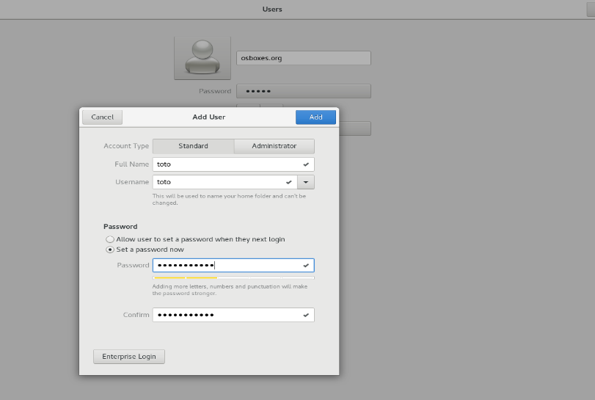

1. Fermez complètement votre session LINUX (mais sans fermez l’ordinateur) puis

lancez une nouvelle session de travail en tant qu’utilisateur **toto** et ouvrez un nouveau terminal de commandes.

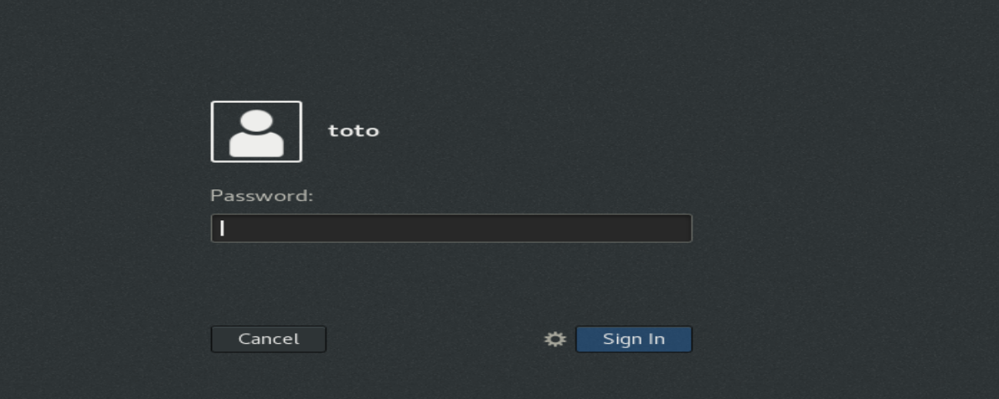

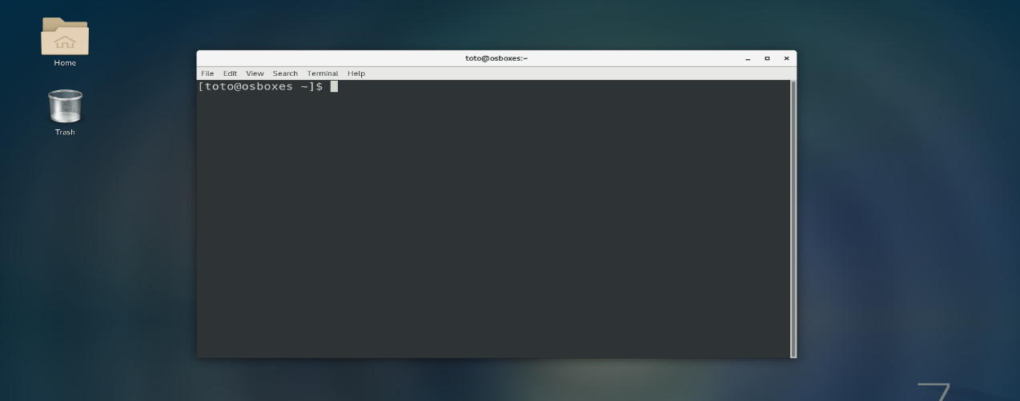

1. Tapez la commande **passwd** et changez le mot de passe de l’usager **toto** à quelque chose de plus compliqué (mais en ayant soin de le garder en mémoire au moins assez longtemps pour pouvoir le confirmer!). Fermez ensuite la session de travail, sans fermer l’ordinateur.

Nouveau mot de passe (Allezlesamis)

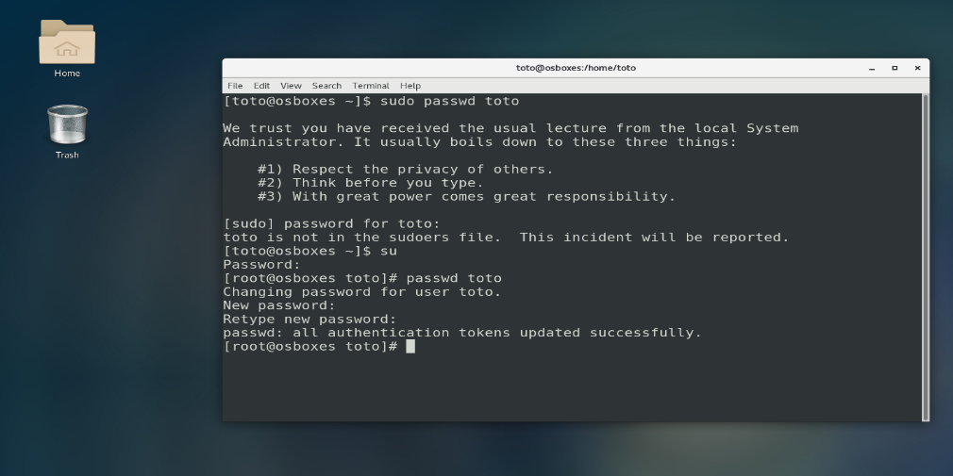

1. Imaginez que **toto** a oublié son mot de passe... L’administrateur du système ne peut pas lui dire quel était son mot de passe, mais il peut le changer et lui fournir ce nouveau mot de passe (en attendant que **toto** le change à nouveau et essaie de s’en souvenir cette fois-ci). C’est ce que vous allez faire maintenant...



1. Ouvrez une nouvelle session de travail comme *administrateur*, puis ouvrez un nouveau terminal de commandes. Tapez **passwd toto**, puis changez le mot de passe de cet usager.

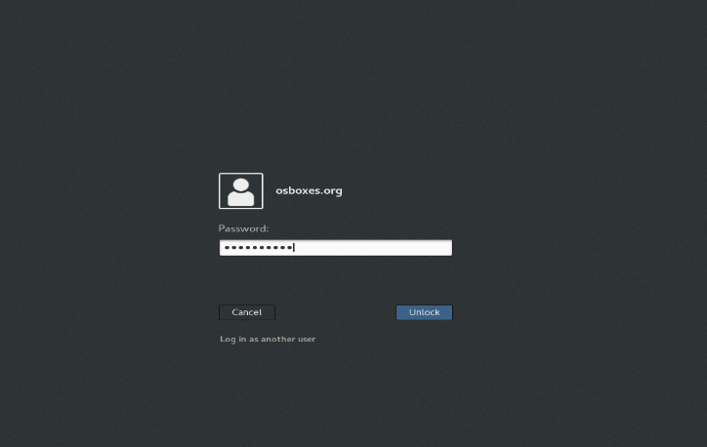

Nouveau mdp (Monamielareine)

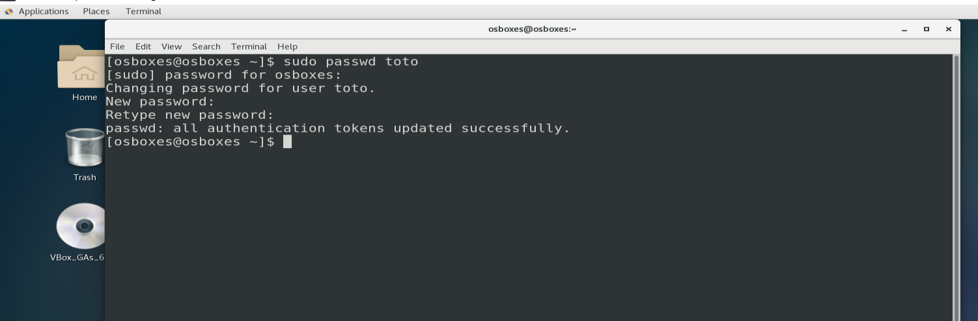

1. Expliquez brièvement comment procéder pour supprimer complètement l’usager **toto** et faites-le!

|  |
| --- |
| Aller dans paramètre du system, puis détail, puis utilisateurs. Mettre le mot de passe admin et puis appuyer sur le bouton supprimer cet utilisateur. En bas à droite des données do toto |
|  |
| Vérifier que l’utilisateur toto est supprimé |

1. Fermez toutes les fenêtres actives et fermez l’ordinateur (via la barre de tâches).

